新 书 推 荐

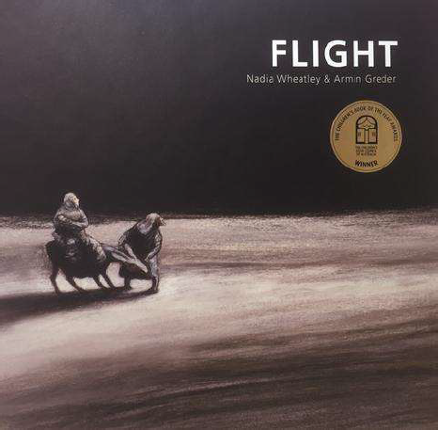
中文书名：《逃离》
英文书名：FLIGHT
作 者：Nadia Wheatley and Armin Greder
出 版 社：Windy Hollow Books
代理公司：TRH/ANA/Yao Zhang
页 数：32页
出版时间：2015年6月
代理地区：中国大陆、台湾
审读资料：电子稿
类 型：儿童绘本

内容简介：

就是今晚了，这家人不得不逃离，因为他们得到消息说当局正在追查他们。

这本书的“逃亡”一开始似乎是在重述一个圣诞节的故事，但这本书里逃亡的难民所生活的时代和地点，让常看电视新闻的我们再熟悉不过了。通过阅读我们会感到想要帮助这个家庭，以及其他像他们一样的人。

作者简介：

娜迪亚·惠特利（Nadia Wheatley）在三十多年的文学生涯中，为儿童和成人都撰写了多本获奖的绘本、小说和历史书。这其中包括经典绘本《我的地方》（由唐娜·罗林斯插画）和历史书《澳大利亚人》。2013年，纳迪亚被澳大利亚IBBY提名国际安徒生奖。

阿明·格雷德（Armin Greder）出生在瑞士，1971年移居澳大利亚，他在那里做平面设计师，后来在一所高等艺术院校教授设计和插画。他绘制过的书包括2016年澳洲CBCA童书奖年度绘本《逃离》（娜迪亚·惠特利著），《大熊》《平凡的一天》和《我是托马斯》（利比·格雷森著）。他独自写作并插画的书有《地中海》《岛》《城市》和《澳大利亚手册》。绘画中炭笔的使用是他的特色，这反映了他的欧洲背景。他获得了许多国际上的认可赞誉，如博洛尼亚最佳童书奖，并且他被提名国际安徒生奖。他现在和他的伴侣维多利亚住在秘鲁的利马

内文插图：

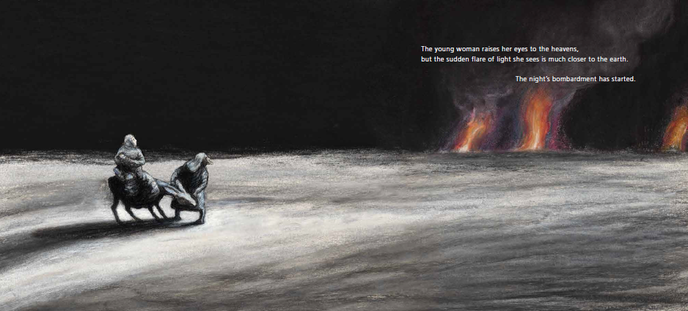
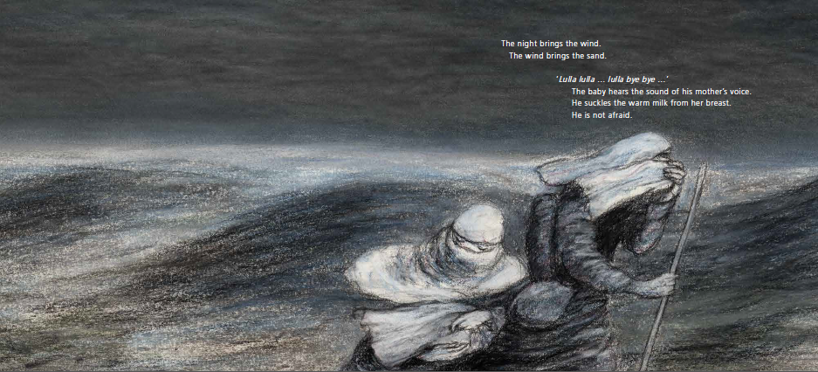

谢谢您的阅读！
请将回馈信息发送至：张瑶（Yao Zhang) Yao@nurnberg.com.cn
----------------------------------------------------------------------------------------------------
安德鲁﹒纳伯格联合国际有限公司北京代表处
北京市海淀区中关村大街甲59号中国人民大学文化大厦1705室, 邮编：100872
电话：010-82449325
传真：010-82504200
Email: Yao@nurnberg.com.cn
网址：www.nurnberg.com.cn
微博：http://weibo.com/nurnberg
豆瓣小站：http://site.douban.com/110577/
微信订阅号：安德鲁书讯

